Zdalne sterowanie oświetleniem | pstryczki.com.pl
Szybki rozwój technologii przyczynia się do polepszania komfortu naszego życia. Wraz z jej wzrostem widzimy wysyp nowych udogodnień również w świecie elektryczności oraz oświetlenia budynków.
Skoro obsługujemy telewizor zdalnie dlaczego nie robić tego samego ze światłem w naszym domu ?

Zdalne sterowanie oświetleniem - wygoda na miarę XIX wieku.
Zdalna obsługa urządzeń jest rozwiązaniem które staje się popularne w wielu aspektach naszego życia. Towarzyszy nam w samochodzie, zamykamy dzięki niemu bramę garażu. Zdalne sterowanie oświetleniem jest coraz częstszym wyborem w klasycznie budowanych domach a niemal standardem w domach inteligentnych.

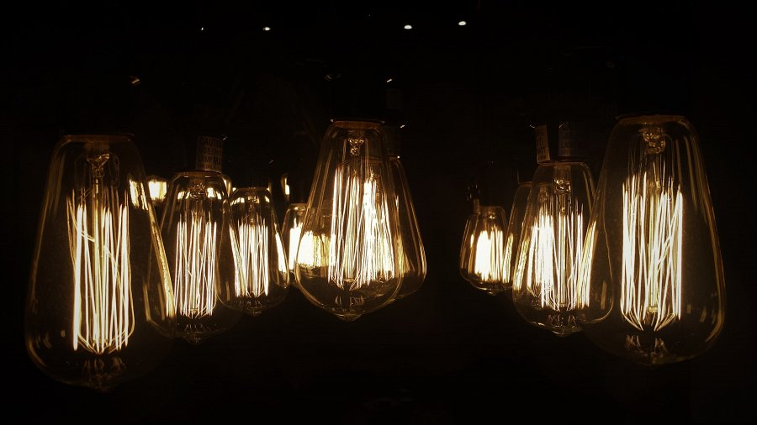
Czego potrzebujemy do zdalnego sterowania oświetleniem ?
Do poprawnego działania systemu zdalnego sterowania oświetleniem potrzebne będą następujące komponenty:
Sterownik to urządzenie które załącza lub rozłącza obwód elektryczny tak więc wykonuję pracę zdalnego włącznika. Dzięki łączności radiowej obsługuje polecenia nadajnika. Często sterownik wyposażony jest w układy czasowe pozwalające na zaprogramowanie w jakim momencie mamy zgasić bądź włączyć światło np. w salonie.

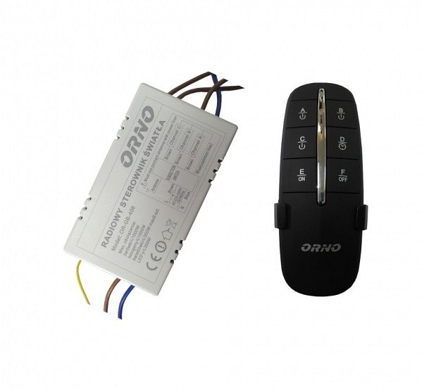
Nadajnik potocznie zwany pilotem lub kontrolerem pozwala nam na zmienianie ustawień sterownika lub po prostu obsługę oświetlenia. Nadajnik łączy się drogą radiową ze sterownikiem pozwalając na zdalne sterowanie oświetleniem z odległości dochodzącej do 30 metrów.
Zdalne sterowanie oświetleniem - dla kogo ?
Technologia z dnia na dzień staje się coraz bardziej powszechna. Niegdyś systemy zdalnej kontroli oświetlenia były niesamowicie drogie i często stosowane tylko w zakładach przemysłowych. Dziś najprostsze kontrolery możemy spotkać na półkach sklepowych marketów budowlanych.
Oświetlenie sterowane zdalnie to sensowny krok w kierunku optymalizacji kosztów patrząc długofalowo.
Dzięki rozmaitym funkcjom nastaw możemy zaprogramować zachowanie oświetlenia podczas naszej nieobecności optymalizując koszty czy też pozwolić sobie na odrobinę luksusu i wygody widząc jak kontrolowane procesy działają poniekąd samoistnie.
Zdalnie sterowanie oświetleniem to racjonalny wybór podczas budowy domu od podstaw, montaż tego systemu to po prostu kolej rzeczy w standardach dzisiejszego budownictwa.

